松山高中九十七學年度第一學期高二生物期末考
一、單一選擇題（每題2分，共40分） （一類組）
- 廟內供桌上的水果為何很快就會成熟？因為(A)廟內的空氣較不流通 (B)廟內的燈光是24小時開著，促使植物體代謝旺盛 (C)香的煙中含少量的乙烯 (D)供桌上的水果太多，易造成缺氧。
- 下列植物的哪一種生理現象與光線沒有直接關係？(A)向光性 (B)光合作用 (C)春化作用 (D)幼苗的發育。
- 下列何者是人體中含量最多的有機物？(A)醣類 (B)礦物質 (C)脂質 (D)蛋白質 (E)水。
- 下列人體循環系統中的構造，何者不具有瓣膜？(A)動脈 (B)靜脈 (C)淋巴管 (D)心臟。
- 下列何者是動物與呼吸構造的正確配對？(A)渦蟲—鰓 (B)蚯蚓—皮膚 (C)蝌蚪—肺 (D)毒蛇—鰓裂。
- 植物的生長與發育除了受環境因子的影響之外，也受植物體內激素的調節。下列有關植物激素作用的敘述，哪一項錯誤？(A)生長素與植物的頂芽優勢有關 (B)乙烯可以促進植物的老化及果實的成熟 (C)植物的向光性反應與細胞分裂素的作用有關 (D)離素可以抑制植物之生長，促進芽的休眠。
- 以燕麥幼苗進行有關向性的實驗，將四組幼苗置於暗室，經過一段時間後觀察，則下列圖示中，哪一個結果不符合事實？
(A) (B) (C) (D)
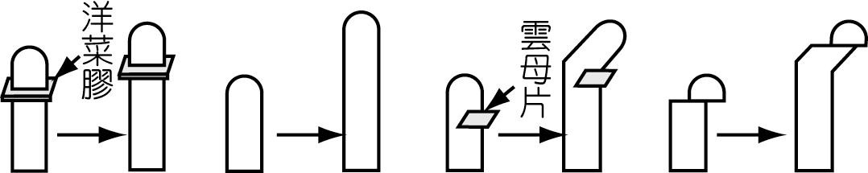
- 下列有關膽汁的敘述，何者正確？(A)由膽囊所製造與分泌的 (B)含膽鹽可乳化脂肪 (C)膽汁經由血液循環送至小腸，參與脂肪的分解作用 (D)膽汁為酸性液體，有助於胰脂酶的作用。
- 人體心臟的節律點位於下列何處？(A)左心房 (B)右心房 (C)左心室 (D)右心室。
- 人類不能生活在純氧的環境中，下列敘述哪一項是正確的？(A)紅血球中的血紅素完全被氧佔滿 (B)二氧化碳不能和血紅素結合所以不能排出 (C)血液中應有適量的二氧化碳作為調節呼吸的物質 (D)氧在氣管及支氣管中已被完全吸收，不能進入肺泡。
- 下列何種植物激素對生長素或吉貝素都有拮抗作用(A)NAA (B)細胞分裂素 (C)乙烯 (D)離素。
- 有關長夜植物的敘述，下列何者錯誤？(A)光週期的日照時間長於臨界日照才能開花 (B) 光週期的黑暗時間長其於臨界黑暗才能開花 (C)又稱為短日照植物 (D)菊花屬於長夜植物。
- 下列何種器官能分泌酵素以分解脂質？(A)肝 (B)胰 (C)唾腺 (D)大腸。
- 下列動物中何者為開放循環系統？(A)鍬形蟲 (B)狒狒 (C)大鯢 (D)蚯蚓。
- 人在呼氣時，身體會有下列哪些變化？(A)肋骨上舉、橫膈肌上升、胸腔體積變大 (B)肋骨下降、橫膈肌下降、胸腔體積縮小 (C)肋骨下降、橫膈肌上升、胸腔體積縮小 (D)肋骨上舉、橫膈肌下降、胸腔體積縮小。
- 有關植物激素的敘述，下列何者正確？(A)乙烯可以促進離層的產生 (B)離素可使果實成熟 (C)細胞分裂素可促進種子對澱粉的代謝作用 (D)離素可以打破種子的休眠。
- 若某種植物的臨界日照為15小時光照，則下列敘述何者正確？(A)該植物體必須培養於15小時光照，9小時黑暗的環境，才會開花 (B)若該植物體於光照12小時，黑暗12小時的環境會開花，則它為短日照植物 (C)若以短暫的黑暗中斷光照期，不影響該植物體的開花，則它為短日照植物 (D)若以短暫的光照中斷黑暗期，不影響該植物的開花，則它為長日照植物。
- 下列哪些構造與小腸增加吸收表面積無關？(A)褶襞 (B)纖毛 (C)絨毛 (D)微絨毛。
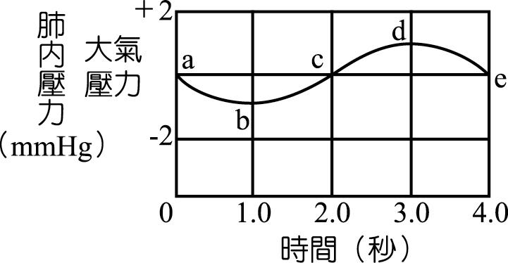
- 靜脈注射藥物時，該藥物由血液流經人體中的下列各部位：主動脈；肺泡微血管；肺動脈；右心房；左心室，其先後次序應為：(A) (B) (C) (D)。
- 右圖為小明在休息狀態下，肺內壓力變化圖，當時大氣壓力為760mmHg，下列相關敘述，何者錯誤？(A)小明呼吸頻率每分鐘15次 (B) b〜d為吸氣 (C) c〜e胸腔縮小 (D) a〜c肋骨上提。

二、多重選擇題（每題2.5分，共60分）
- 下列哪些敘述符合植物激素的特性？(A)是小分子有機物 (B)能影響植物的生長發育 (C)皆有促進生長的功能 (D)在植物體內產生的量很少 (E)皆為蛋白質。
- 光敏素具有下列哪些功能？ (A)影響植物開花 (B)影響種子萌發 (C)促進葉綠素合成 (D)促進葉綠體的發育 (E)影響氣孔開關。
- 下列有關植物生理現象的敘述，何者正確？(A)植物體沒有神經系統，不會對環境的刺激產生反應 (B)向性是植物的組織生長不均所引起的 (C)菜豆種子萌發後，胚軸彎曲處照光後向上伸直，顯示其有感光物質的存在 (D)植物的睡眠運動是因為日夜光照差異，造成生長差異所引起的 (E)萵苣種子需要光照才能萌發，可因遠紅光的照射而促其萌發。
 | 醣類 | 蛋白質 | 脂肪
(A)唾液  (B)胃液  (C)腸液  (D)膽汁  (E)胰液 | 麥芽糖  ×  葡萄糖  ×  麥芽糖 | ×  多肽類  胺基酸  ×  多肽類 | ×  ×  ×  甘油、脂肪酸  甘油、脂肪酸
- 右表有關人體消化液的分解作用，何者正確？（註：表中的物質表產物，「×」表沒有作用。）

- 人體心臟每搏動一次有兩個心音，其聲音來自何處的瓣膜關閉？(A)心房與心室間 (B)心房與靜脈間 (C)心室與動脈間 (D)心房與動脈間 (E)心室與靜脈間。
- 外界的氧被人體吸入體內，直到被肌肉細胞利用而產生能量的過程中，會發生下列哪些現象？(A)外呼吸 (B)呼吸作用 (C)擴散作用 (D)呼吸運動 (E)內呼吸。
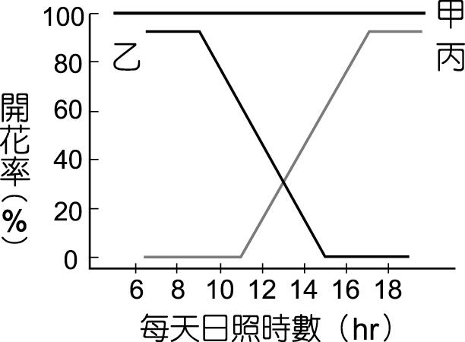
- 下列何者為組織培養中用以刺激植物癒合組織的生長和分化的激素？(A)生長素 (B)2,4-D (C)乙烯 (D)離素 (E)細胞分裂素。
- 有關右圖的敘述，哪些正確？(A)甲一年四季都能開花 (B)乙的臨界日照較丙長 (C)乙多半在夏季開花 (D)丙多在秋冬季節開花 (E)丙在黑暗期以光照中斷仍能開花。
- 下列有關肝臟的敘述，何者正確？(A)為人體最大的腺體 (B)雖為消化腺，但並不含消化酵素 (C)位於橫膈左下方 (D)具有解毒的功能 (E)可以將氨轉變為尿素。
- 下列細胞內的各種新陳代謝反應，哪些反應需要消耗能量？(A)葡萄糖＋氧→二氧化碳＋水 (B)脂肪酸＋氧→二氧化碳＋水 (C)脂肪酸＋甘油→脂肪＋水 (D)胺基酸＋胺基酸＋……→蛋白質＋水 (E)澱粉＋水→葡萄糖＋葡萄糖＋……。
- 下列哪些病變會引起人體水腫？(A)肝病 (B)腎病 (C)心肌梗塞症 (D)嚴重營養不良 (E)肢體的淋巴管阻塞。
- 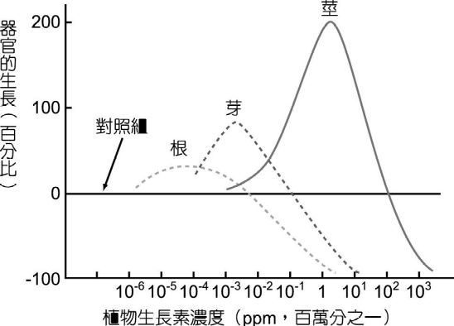血液流經肺泡微血管時，會發生下列哪些反應？(A) Hb＋O₂ → HbO₂ (B) HbO₂ → Hb＋O₂ (C) HbCO₂ → Hb＋CO₂ (D)CO₂＋H₂O → H₂CO₃ → H＋＋HCO₃－ (E) H＋＋HCO₃－ → H₂CO₃ → H₂O＋CO₂。
- 根據右圖，下列敘述哪些正確？(A)芽對植物生長素的反應，比根靈敏 (B)對莖適宜的生長素濃度，卻可能會抑制根的生長 (C)只要調到適宜的濃度時，植物生長素可促進對根、莖、芽的生長 (D)使用適宜濃度的植物生長素，可促進芽的生長，而不抑制根的發育 (E)圖中器官生長百分比為0時，代表完全沒有生長的現象。
- 下列敘述何者正確？(A)光敏素可使植物顯現出藍綠色 (B)牽牛花會對接觸的物體產生纏繞現象，是因為接觸物體的一側生長較慢所致 (C)水仙栽種前置於冰箱中可提高開花率 (D)菊花在秋冬季節可在晚間加強光照，促進其開花 (E)水平放置的幼苗因生長素促進下側細胞分裂速度加快而產生背地性。
- 下列反應式，何者屬於物理性消化？ (A)澱粉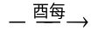麥芽糖 (B)蛋白質胺基酸 (C)脂質甘油、脂肪酸 (D)脂質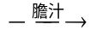脂肪小球 (E)食物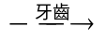磨碎。
- 血液具有下列哪些功能？(A)運輸激素 (B)產生抗體 (C)製造紅血球 (D)吞噬細菌 (E)運送廢物。
- 下列有關人類血液的敘述，哪些正確？(A)血液中的血紅素含量過低即所謂的貧血 (B)血漿蛋白有助維持血液酸鹼度的穩定 (C)細胞的代謝廢物使血液具有適當的黏度 (D)紅血球呈圓球狀，有細胞核，含血紅素 (E)血小板呈不規刖狀，有細胞核而無血紅素。
- 下列與呼吸器官有關的疾病，哪些敘述正確？(A)瓦斯中毒乃一氧化碳與血紅素結合之故 (B)香菸會使氣管內的纖毛擺動加快，肺泡失去彈性 (C)肺泡若有破洞，空氣進入胸腔內，會導致氣胸 (D)吸菸易造成肺癌 (E)高山病是因高山上氧分壓降低之故。
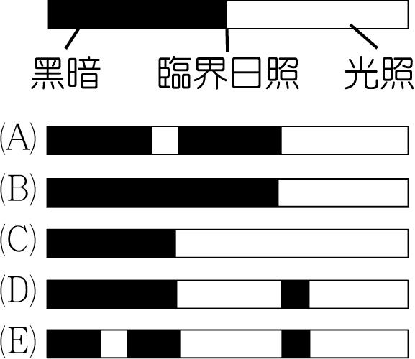
- 下列關於植物激素的敘述，哪些正確？(A)噴灑開花素有促使提早開花的效果 (B)噴灑細胞分裂素可使種子的子葉長的好 (C)噴灑吉貝素可使節間拉長，讓葡萄果實生長空間加大使葡萄長得大 (D)胚根對生長素的反應較胚芽敏感 (E)在雌蕊上噴灑生長素可使其不需受粉就可結果。
- 如右圖，以不同的光週期進行植物開花的實驗，下列何種處理，可以使此株長日照植物開花？

- 下列哪些養分由絨毛內的乳糜管吸收？(A)脂肪酸 (B)維生素A (C)葡萄糖 (D)胺基酸 (E)礦物質。
- 下列有關心室收縮時發生的變化，哪些敘述正確？(A)房室瓣關閉 (B)半月瓣張開 (C)心房舒張 (D)血液由心室流入心房 (E)血液由心室流入動脈。
- 下列有關動物呼吸的敘述，何者正確？(A)渦蟲利用體表與水直接交換氣體 (B)魚離水後窒息而死，是因空氣中O₂含量較少 (C)人類血液中CO₂濃度升高時呼吸運動加強加快 (D)在人體中 CO₂主要藉由與血紅素結合成碳酸來運輸 (E)人類呼吸運動受延腦的控制。
- 下列有關「氣管系」呼吸系統的敘述，哪些正確？(A)是昆蟲所特有的呼吸系統 (B)是棘皮動物所特有的呼吸系統 (C)空氣進入後，藉網狀的分枝，將氣體送到體內的組織或細胞 (D)其進入的氣體靠血液來運輸 (E)需藉循環系統來協助。

1. C | C | D | A | B
6. C | D | B | B | C
11. D | A | B | A | C
16. A | B | B | C | B
21. ABD | ABCD | BC | ABCE | AC
26. ABCDE | AE | AE | ABDE | CD
31. ABDE | ACE | BCD | BC | DE
36. ABDE | AB | ACDE | BCDE | ACDE
41. AB | ABCE | ACE | AC

